Test de sciences

1. Remets les étapes de la digestion dans l’ordre. Tu mets les numéros de 1 à 8.

La nourriture passe dans le petit intestin.

Tu mets des aliments en bouche. Tu coupes, déchires et mastiques.

Les morceaux se mélangent à de la salive. La nourriture devient molle et mouillée.

Les restes passent dans le gros intestin et ils deviennent durs.

La nourriture molle et mouillée passe dans l’œsophage (le tube qui va de la bouche à l’estomac).

Les mauvaises choses sortent du corps par l’anus.

Après l’œsophage, les aliments vont dans l’estomac.

Le foie envoie un nouveau liquide dans l’estomac qui détruit les derniers morceaux et les transforment en bouillie acide : les sucs gastriques.

2. Pourquoi est-ce que c’est important de bien manger ?
_________________________________________________________________________________________________________________________________________________________________________________________________________________________________

3. Où vont les vitamines, et toutes les bonnes choses qui sont dans notre nourriture ?
____________________________________________________________________________________________________________________________________________________________________________________________________________________________________________________________________________________________________________
4. Complète le dessin avec les mots :

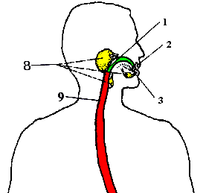
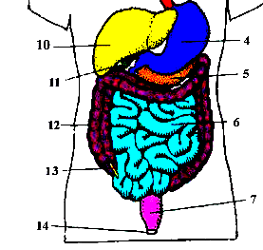
2.
1.
3.
4.
5.
6.

8.
7.
9.
bouche – anus – gros intestin – petit intestin – œsophage – gorge – foie – estomac – salive

